UBND THÀNH PHỐ HỒ CHÍ MINH | CỘNG HÒA XÃ HỘI CHỦ NGHĨA VIỆT NAM
TRƯỜNG CAO ĐẲNG LÝ TỰ TRỌNG | Độc lập - Tự do - Hạnh phúc
THÀNH PHỐ HỒ CHÍ MINH

ĐỀ THI KẾT THÚC HỌC PHẦN LÝ THUYẾT
HỌC KỲ: II NĂM HỌC: 2018 – 2019
Bậc đào tạo: TRUNG CẤP (T5)
Học phần: TIN HỌC
Đề số 01
Lớp: 18T5 - 18T6- Ngày thi: ____ / ____ / 20
Thời gian thi: 90 phút (không kể thời gian phát đề)
(Thí sinh không được sử dụng tài liệu)
Phần 1 : WINDOWS + WORD (5 điểm)
WINDOWS: 1 điểm
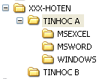
- Tạo trên ổ đĩa D:\ tạo cây thư mục bên với XXX - HO TEN (với XXX là mã số SV- HO TEN là tên SV không được gõ dấu tiếng việt) (0.5đ)

- Thực hiện các yêu cầu sau: tạo Shortcut trong thư mục TINHOC A thực thi chương trình Microsoft Excel. (0.5đ)

MS WORD: 4.0 điểm
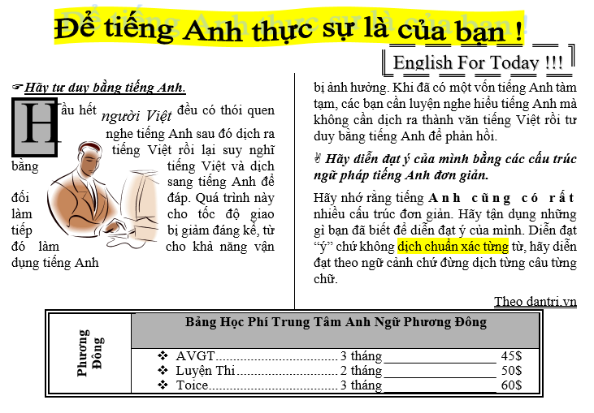

Phần 2: EXCEL (5 điểm)
Khởi động MS Excel, hoàn tất bảng tính sau đây và lưu vào thư mục MSEXCEL với tên
BAITHI-EXCEL.XLSX
BẢNG THANH TOÁN TIỀN ĐIỆN
MÃ KH | HỌ TÊN KH | LOẠI HỘ | CS CŨ | CS MỚI | TIÊU THỤ | ĐỊNH MỨC | ĐƠN GIÁ | SỐ KW VƯỢT ĐM | TIỀN TRONG ĐM | TIỀN VƯỢT ĐM
ND001 | Lê Anh |  | 1397 | 1500
ND002 | Lý Bảo |  | 5555 | 5580
SX003 | Hà Cúc |  | 4500 | 4700
SX004 | Tôn Vũ |  | 6000 | 6400
KD005 | Lý Nhân |  | 9950 | 150
KD006 | Lê Cam |  | 9800 | 700

Bảng 1: Định mức và đơn giá Bảng 2: Hệ số vượt

LOẠI HỘ | ĐỊNH MỨC | ĐƠN GIÁ
ND | 100 | 50
SX | 300 | 60
KD | 500 | 80
Số KW vượt ĐM | 0 | 1 | 50 | 100 | 200
Hệ số vượt | 0 | 1.5 | 2 | 2.5 | 3

Yêu cầu:
Câu 1 | Font chữ là Time New Roman và size chữ là 13 | (0.25đ)
 | Định dạng và kẻ khung cho các bảng | (0.25đ)
Câu 2 | Loại hộ: Dựa vào 2 ký tự đầu của Mã KH để điền vào Loại hộ | (1đ)
Câu 3 | Tiêu thụ : Nếu CS mới >= CS Cũ thì TIÊU THỤ=CS Mới - CS Cũ  Nếu ngược lại thì TIÊU THỤ=10000- CS cũ + CS mới | (1đ)
Câu 4 | Định mức: Dựa vào Loại hộ và Bảng 1 để điền dữ liệu vào cột Định Mức | (0.5đ)
Câu 5 | Đơn giá: Dựa vào Loại hộ và Bảng 1 để điền dữ liệu vào cột Đơn giá | (0.5đ)
Câu 6 | Số KW vượt ĐM: Nếu TIÊU THỤ > ĐỊNH MỨC thì Số KW VƯỢT ĐM = TIÊU THỤ - ĐỊNH MỨC  Nếu không thì Số KW VƯỢT ĐM = 0 | (0.5đ)
Câu 7 | Tiền trong ĐM: TIÊU THỤ * ĐƠN GIÁ và ĐỊNH MỨC * ĐƠN GIÁ | (0.5đ)
Câu 8 | Tiền vượt ĐM: Số KW vượt ĐM và Bảng 2 | (0.5đ)
Lưu ý: Nếu câu nào làm không được, sinh viên có thể nhập dữ liệu giả để làm tiếp các câu sau.

TRƯỞNG KHOA TRƯỞNG BỘ MÔN GIẢNG VIÊN RA ĐỀ

Nguyễn Khoa Vũ Thị Thái Linh Huỳnh Thị Minh Ly

UBND THÀNH PHỐ HỒ CHÍ MINH | CỘNG HÒA XÃ HỘI CHỦ NGHĨA VIỆT NAM
TRƯỜNG CAO ĐẲNG LÝ TỰ TRỌNG | Độc lập - Tự do - Hạnh phúc
THÀNH PHỐ HỒ CHÍ MINH

ĐÁP ÁN ĐỀ THI KẾT THÚC HỌC PHẦN LÝ THUYẾT
HỌC KỲ: II NĂM HỌC: 2018 – 2019
Bậc đào tạo: TRUNG CẤP (T5)
Đề số 01
Học phần: TIN HỌC
Lớp: 18T5 - 18T6 Ngày thi: ____ / ____ / 2019
Thời gian thi: 90 phút (không kể thời gian phát đề)
(Thí sinh không được sử dụng tài liệu)
GỢI Ý CHẤM BÀI
 | Nội dung |  | Điểm
Phần 1 | WINDOWS + WORD |  | 5
WINDOWS | Tạo cây thư mục đúng |  | 0.5
WINDOWS | Tạo shortcut hay tìm kiếm đúng |  | 0.25
WINDOWS | Nén và lưu tập tin nén đúng vị trí |  | 0.25
WORD | Tạo chữ nghệ thuật, chèn hình, shapes | - Tạo chữ WordArt – hiệu ứng  - Chèn Shapes – hiệu ứng  - Chèn hình | 0.5  0.5  0.5
WORD | Chia cột báo, định Drop Cap | - Định dạng Cột báo  - Định dạng Drop Cap | 0.5  0.5
WORD | Định dạng Paragraph | - Canh điều hai biên ; Định dạng nền  - Định dạng Text Effect, Position | 0.25  0.25
WORD | Tạo bảng | - Tạo bảng  - Định dạng đường viền và màu nền | 0.25  0.25
WORD | Bullets  Đặt Tab Stop | - Định Bullets đầu dòng – đặt Tab  - Định dạng Tab | 0.25  0.25
Phần 2 | EXCEL |  | 5
1 | SV làm đúng |  | 0.5
2 | SV làm đúng |  | 1
3 | SV làm đúng |  | 1
4 | SV làm đúng |  | 0.5
5 | SV làm đúng |  | 0.5
6 | SV làm đúng |  | 0.5
7 | SV làm đúng |  | 0.5
8 | SV làm đúng |  | 0.5

TRƯỞNG BỘ MÔN GIẢNG VIÊN RA ĐỀ

Vũ Thị Thái Linh Huỳnh Thị Minh Ly

